Практическая работа №5-6

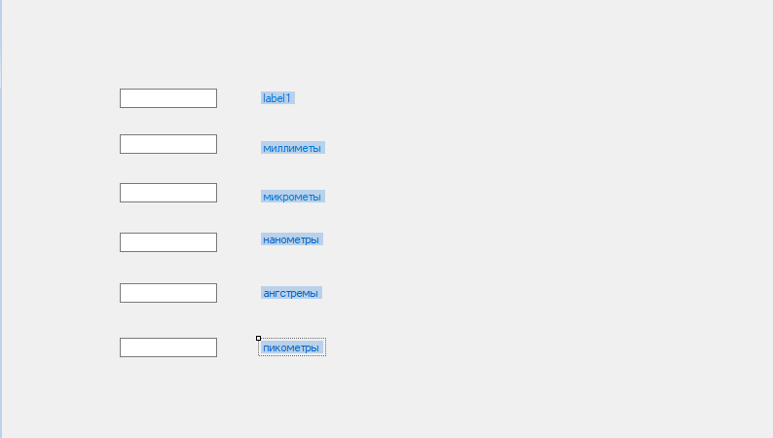

открываем конструктор и из левой панели инструментов мы добавляем 6 шт. TextBox и 6 шт. Label параллельно TextBox.

Далее мы находим строку TextBox1 и под ней начинаем прописывать наши значения.

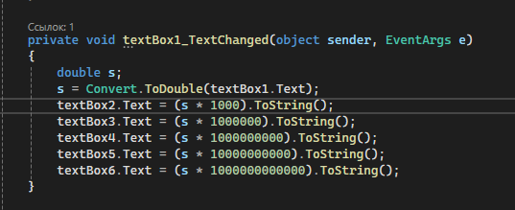

TextBox2 -выводит текст который конвертирует наше число в миллиметры и выводит текст с этим числом на этот экран.

TextBox3 **-** выводит текст который конвертирует наше число в микрометры и выводит текст с этим числом на этот экран.

TextBox4 **-** выводит текст который конвертирует наше число в нанометры и выводит текст с этим числом на этот экран.

TextBox5 - выводит текст который конвертирует наше число в ангстремы и выводит текст с этим числом на этот экран.

TextBox6 -выводит текст который конвертирует наше число в пикометры и выводит текст с этим числом на этот экран.

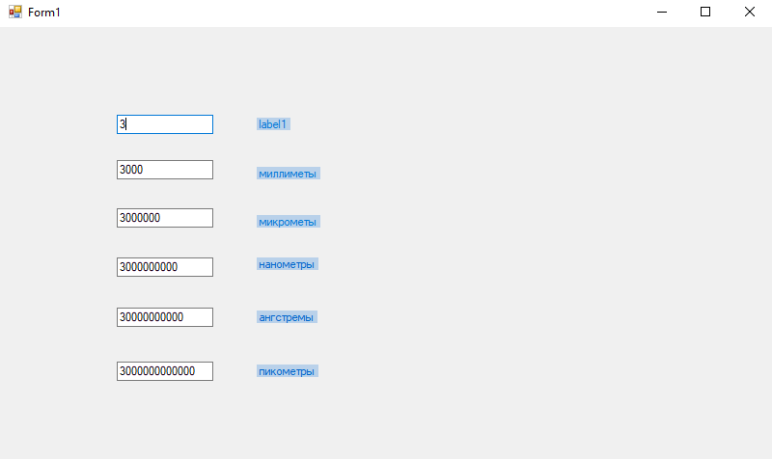

При запуске вводим любе число и программа конвертирует ее в наши значения.